Приложение 2
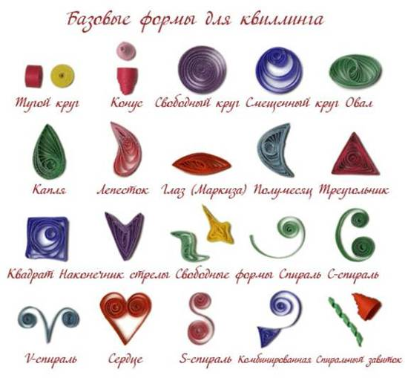
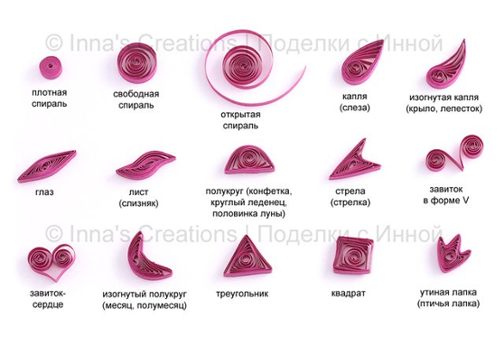

Приложение 1

Правила техники безопасности.

Режут ножницы отлично,
Но и колются прилично
Просто так их не бери,-
Очень острые они.
Аккуратным с клеем будь,
Об одном лишь не забудь.
Много клея не бери,
Лишний тряпкой убери.

Чтоб скрутить наши детали,
Зубочистку мы позвали.
Нам она нужна для дела,
А не тыкать в глаз соседа!

Приложение 3
Инструкция по технике квиллинг
«Тугая спираль» «Спираль»
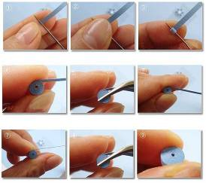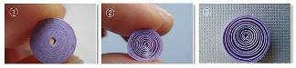
«Овал» «Капля»
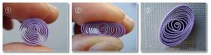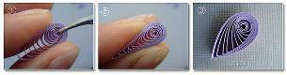
«Глаз» «Квадрат»
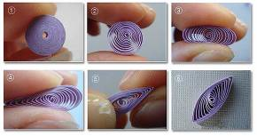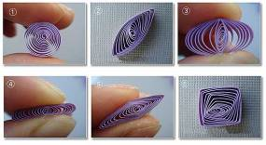
«Стрела» «Полукруг»
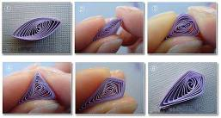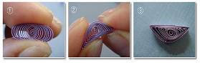
Приложение 4
Октябрь - №3 №4
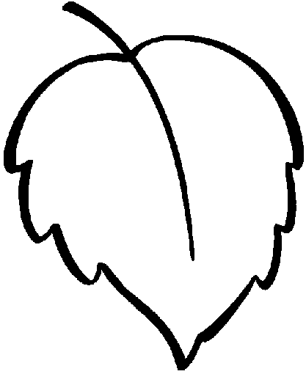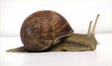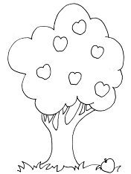

№5 №6
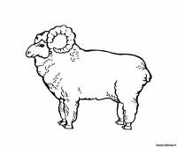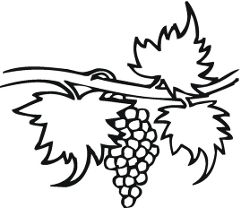
№7 №8
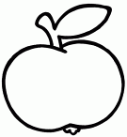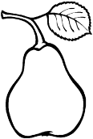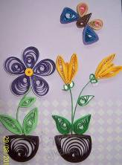

Ноябрь №1
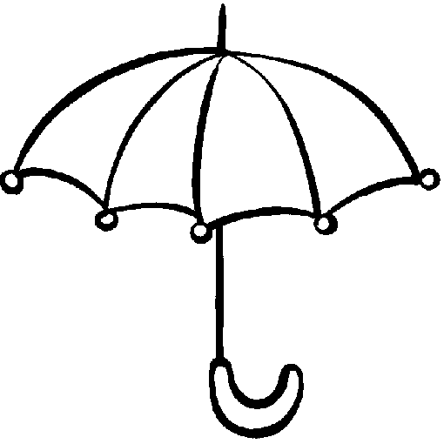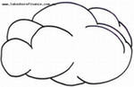
№ 2 №4
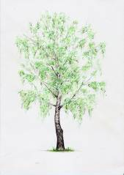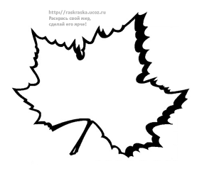
№5 №6 №7,8
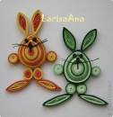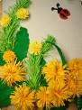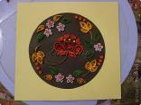

Декабрь №1
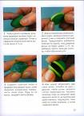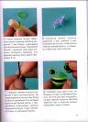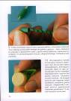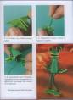
№5 №6
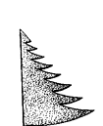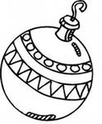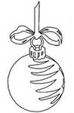

Январь №6 №7,8
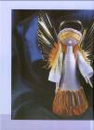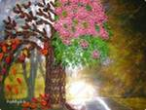
Февраль №1,2
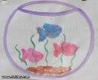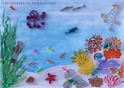
№5 №6 №7
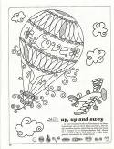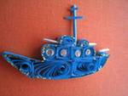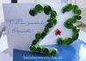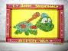
№8
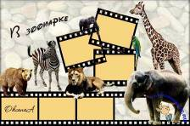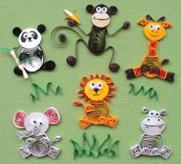
Март №1,2

№4 №5
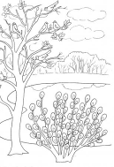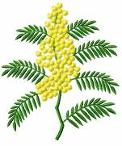
№7
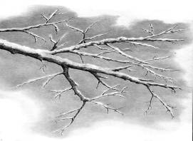
Апрель №1 №5
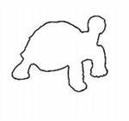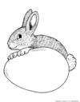
№6, 7
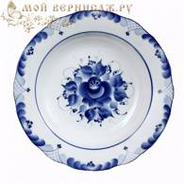
Май №2
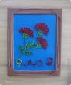
№3 №4
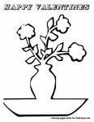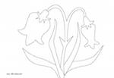
№5 №6 №7
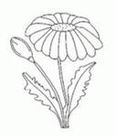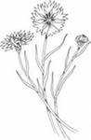

Приложение 5

Зоопарк.
Дети, слушайте загадки
Про животных зоопарка.
_________
Толстокож и неуклюж
Этот зверь, любитель луж.
Гром гремит, когда идёт
Большеротый ...
(томегеБ)
________
Самый рослый из зверей –
Африканский длинношей –
Ходит гордо, словно граф,
Называется ...
(фариЖ)
_________
Грозный рык раздался вдруг,
Распугал всех птиц вокруг.
Ходит в клетке, озверев,
Царь зверей, короче …
(веЛ)
_____________

Неуклюжий, косолапый,
Он сосёт в берлоге лапу.
Кто таков? скорей ответь!
Ну, конечно же, ...
(ьдевдеМ)
_________________

Он трубит, как паровоз,
Между глаз имеет хвост.
Серый и огромный он.
Догадались? Это ...
(нолС)
_____________

Ой, смотрите, человек!
А на теле - чёрный мех.
Мы ошиблись, смотрит мило
Из кустов на нас ...
(аллироГ)

Космос.

Как заманчиво
Стать астрономом,
Со Вселенною близко знакомым!
Это было бы вовсе не дурно:
Наблюдать за орбитой Сатурна,
Любоваться созвездием Лиры,
Обнаруживать чёрные дыры
И трактат сочинить непременно -
"Изучайте глубины Вселенной!"
__________
Что такое звёзды?
Если спросят вас -
Отвечайте смело:
Раскалённый газ.
И ещё добавьте,
Что притом всегда
Ядерный реактор -
Каждая звезда!
_________
Раскинут ковер, рассыпался горох.
Ни ковра не поднять, ни гороха не собрать.
(Звездное небо)
________________
Желтая тарелка на небе висит.
Желтая тарелка всем тепло дарит.
(Солнце)
___________
Не месяц, не луна, не планета, не звезда,
По небу летает, самолеты обгоняет.
(Спутник)
______________
В космосе сквозь толщу лет
Ледяной летит объект.
Хвост его - полоска света,
А зовут объект…
(Комета)

